CSS优先级&选择器&定位 - Day10

课程介绍
- 选择器进阶（掌握）
- 继承与优先级（掌握）
- 定位（掌握）
- 定位的实战应用（掌握）
- 选择器进阶（掌握）
  - 层次选择器
层次选择器通过HTML的DOM元素间的层次关系获取元素，其主要的层次关系包括后代、父子、相邻兄弟和通用兄弟几种关系。

语法如下：
选择符 | 名称 | 版本 | 描述
E F | 包含选择符(Descendant combinator) | CSS1 | 选择所有被E元素包含的F元素。
E>F | 子选择符(Child combinator) | CSS2 | 选择所有作为E元素的子元素F。
    - 包含选择器E1 E2（后代关系）
作用：选择所有被E1包含的E2。
语法：
E1 E2
示例：

table td { font-size:14px; }
div .sub a { font-size:14px; }

    - 子选择器 E1>E2（父子关系）
作用：选择所有作为E1子对象的E2。
语法：
E1 > E2
示例：

.main > p { font-size:14px; }

注意： 子选择器与包含选择器有区别，子选择器只选下一代，包含选择器可以选中所有的后代。
  - 结构伪类选择器
结构伪类选择器可以根据元素在文档树中的某些特性（如相对位置）定位到它们。通过文档树结构的相互关系来匹配特定的元素，从而减少HTML文档对ID或类名的定义，帮助你保持代码干净和整洁。

选择符 | 版本 | 描述
E:first-child | CSS2 | 匹配父元素的第一个子元素E。E元素必须是某个元素的子元素，最高是body.first-child必须是兄弟中的第一个
E:last-child | CSS3 | 匹配父元素的最后一个子元素E。first-child必须是兄弟中的第一个
E:only-child | CSS3 | 匹配父元素仅有的一个子元素E。
E:nth-child(n) | CSS3 | 匹配父元素的第n个子元素E。
E:nth-last-child(n) | CSS3 | 匹配父元素的倒数第n个子元素E。
E:first-of-type | CSS3 | 匹配同类型中的第一个同级兄弟元素E。
E:last-of-type | CSS3 | 匹配同类型中的最后一个同级兄弟元素E。
E:only-of-type | CSS3 | 匹配同类型中的唯一的一个同级兄弟元素E。
E:nth-of-type(n) | CSS3 | 匹配同类型中的第n个同级兄弟元素E。
E:nth-last-of-type(n) | CSS3 | 匹配同类型中的倒数第n个同级兄弟元素E。
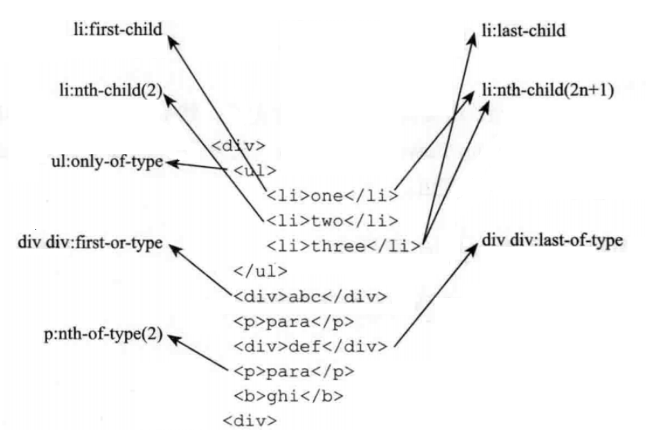
  - 伪元素
CSS3中常见伪元素有“::first-letter”、“::first-line”、“::before”和“::after”，另外伪元素还增加了一个“::selection”。

老版本使用一个“：”显示，在新版本中双冒号与单冒号在CSS3中主要用来区分伪类和伪元素。
注意：所有伪类都以“:”开头，所有伪元素以“::”开头
    - ::before和::after（重点）
“::before”和“::after”不是指存在于标记中的内容，而是可以插入额外内容的位置。尽管生成的内容不会成为DOM的一部分，但它同样可以设置样式。

注意：
:before和:after,::before和::after 之间有区别，只是在不同的CSS版本中写法不同而已，使用方法都需要和content配合使用。
    - ::placeholder
作用:用于控制表单输入框提示符的外观

兼容语法：
input::-webkit-input-placeholder // chrome
input:-ms-input-placeholder // IE10+
input:-moz-placeholder // Firefox4-18
input::-moz-placeholder // Firefox19+

- 继承与优先级（掌握）
  - CSS继承
HTML文档以树形结构进行组织，各元素之间是一种层次关系，这种层次关系同样反映在样式表的应用中。具有层次关系的元素之间，内层元素将继承外层元素的样式，多个外层元素中定义的样式将叠加到内层元素。
HTML中，<body>是其他元素的容器，是其他元素的最外层元素，所以<body>元素中定义的样式将影响其他所有元素的显示格式。

能被继承的CSS属性：

文本相关的属性是继承的
text-align、color、text-indent、font-family、font-size
font-style、font-weight、 letter-spacing、word-spacing
text-transform、line-height等

列表相关的属性是继承的
list-style、 list-style-image、list-style-position、list-style-type

示例：

ul {
list-style-type: none;
}
/* 没有定义时内外层的列表都不显示符号 */
#inner li {
list-style-type: circle;
}

  - CSS选择器优先级
    - CSS样式是有优先级的，遵循顺序：
!important > 行内样式 > #id > .class > tag > * > 默认 > 继承
在选择器优先级相同的情况下，我们参照就近原则。
    - 选择器权值计算方法
在css当中有多种选择器，它们的权值是不同的，总权值越高，优先显示.

权值算法:
选择器类别 | 说明 | 权值表示
行内样式 | 行内只有一个 style = "" | 1000
ID选择器 | selector中使用了几个id，即#的个数 | 100
类选择器 | 类,伪类,以及属性的个数  如：.outerClass .buttonClass[type="button"]:hover{}  选择器中有2个类,1个属性,1个伪类 | 10
标签选择器 | 伪元素和标签元素的个数，如： p:first-child  选择器中有一个标签元素p和一个伪元素first-child | 1

注意:
1000/100/10/1这种权值系数的比较方式只是便于理解，真实情况下10个class并不能逆转1个id

示例:

#mainbox .title p{} /*权值为:111 */
#content .newsbox .title ul li /*权值为:122*/

运用场景:
用于大型项目层级比较深时处理继承问题
- 定位 position（掌握）
  - 什么是定位？
1）广义的“定位”：要将某个元素放到某个位置的时候，这个动作可以称为定位操作，可以使用任何CSS规则来实现，这就是泛指的一个网页排版中的定位操作，使用传统的表格排版时，同样存在定位的问题。

2）狭义的“定位”：在CSS中有一个非常重要的属性position，这个单词翻译为中文也是定位的意思。然而要使用CSS进行定位操作并不仅仅通过这个属性来实现。
  - 定位 position（掌握）
作用： 设置或检索对象的定位方式。

语法： position : absolute | fixed | relative
示例：

.box{position:absolute;} /* a标签设置成绝对定位 */
.box{position:fixed;} /* div标签设置成固定定位 */
.box{position:relative;} /* div标签设置成相对定位 */

absolute 和 fixed，将对象从文档流中拖出，配合left/right/top/bottom进行独立定位控制。
  - 位置控制 left right top bottom
作用： 控制标签对象的位置。

语法：
left : auto|number
right: auto|number

top: auto|number
bottom: auto|number

示例：

.box{ position: absolute; left:100px; }
.box{ position: absolute; right:100px; }
.box{ position: absolute; top:100px; }
.box{ position: absolute; bottom:100px; }

与 position搭配使用。
      - 当对象的定位方式是相对定位的时，以当前对象为基准，表示偏移量。
      - 当对象的定位方式是固定定位时，以浏览器为基准，表示与浏览器边框之间的距离。
      - 当对象的父对象有设置定位，以父对象为基准，表示与父对象之间的距离。
  - 相对定位
概念: 当对象的定位方式是相对定位的时，以当前对象为基准，表示偏移量。
      - 一个div设置为相对定位后的效果
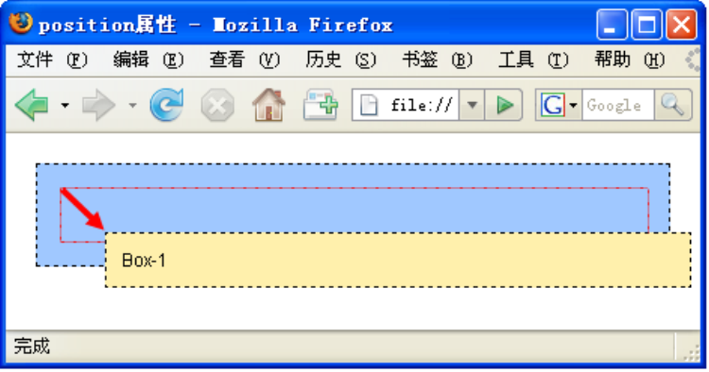
      - 以右侧和下侧为基准设置相对定位
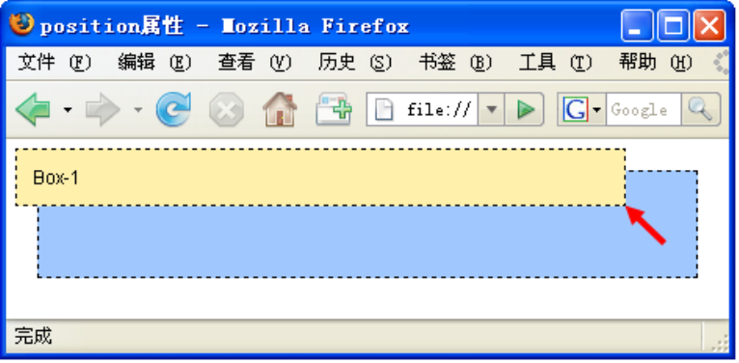
      - 设置两个DIV相对定位的效果
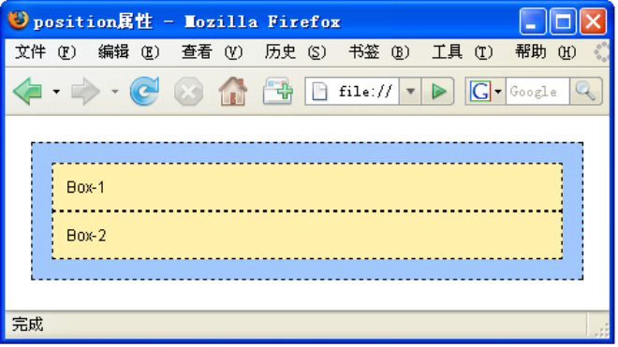
（相对定位前）
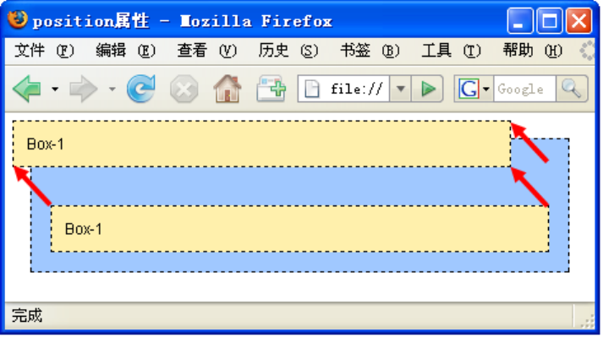
（相对定位后）
相对定位的定位原则：
- 使用相对定位的盒子，会相对于它在原本的位置，通过偏移指定的距离，到达新的位置。
- 使用相对定位的盒子仍在标准文本流中，它对父块和兄弟盒子没有任何影响。
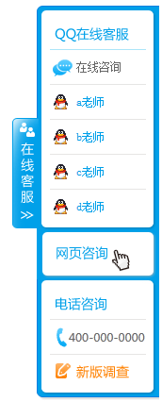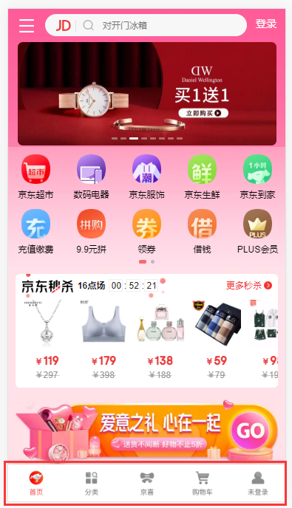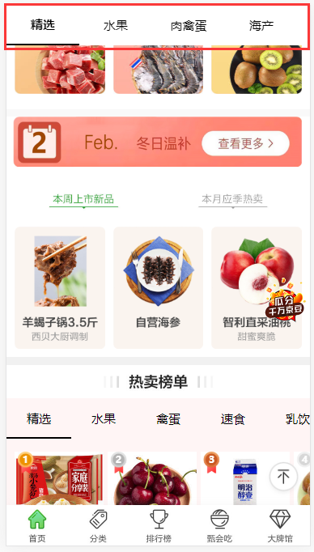
  - 绝对定位
    - 定位的两种情况
      - 最近一个父级没有定位属性：
定位元素基于浏览器窗口进行定位，相当于fixed

      - 最近一个父级已经有定位属性(非static以外的三个属性之一):
定位元素基于已经有定位属性的最近一个父级进行定位
    - 绝对定位效果
      - 设置绝对定位前的效果
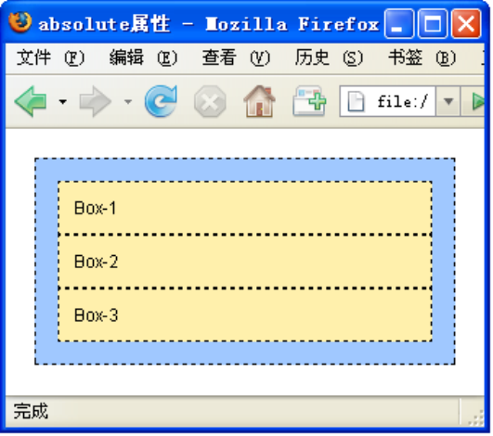
      - 将中间的div设置为绝对定位后的效果
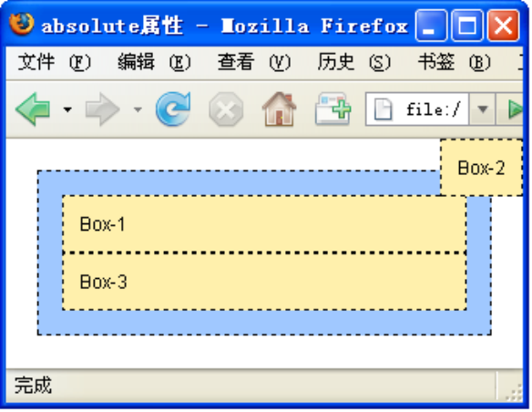
      - 设置偏移量后的效果
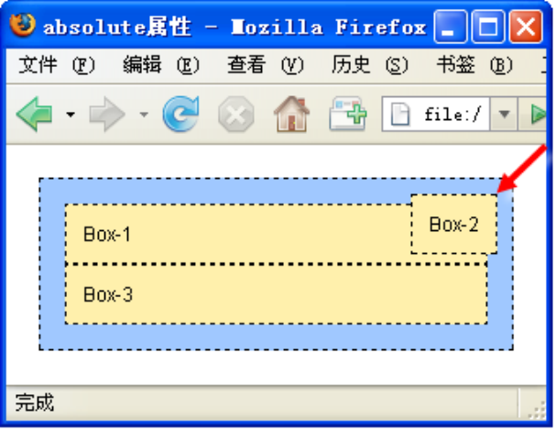
      - 将父块设置为“包含块”后的效果
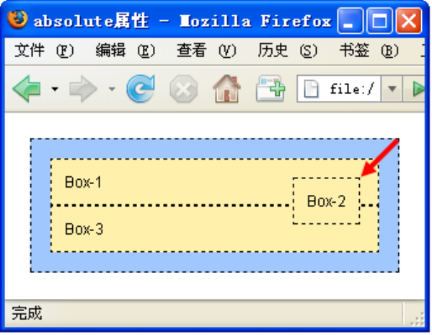
绝对定位的注意事项：
- 使用绝对定位的盒子以它的“最近”一个“ 非static的父元素。如果没有已经定位的父元素，那么会以浏览器窗口为基准进行定位。
- 绝对定位的框从标准流中脱离，这意味着它们对其后的兄弟盒子的定位没有影响，其他的盒子就好像这个盒子不存在一样。
- 关于“最近”，在一个节点的所有祖先节点中，找出所有“已经定位”的元素，其中距离该节点最近的一个节点，父亲比祖父近，祖父比曾祖父近，以此类推，“最近”的就是要找的定位基准。
- 所谓“已经定位”元素的含义是，position属性被设置，并且被设置为不是static的任意一种方式，那么该元素就被定义为“已经定位”的元素。

运用场景:

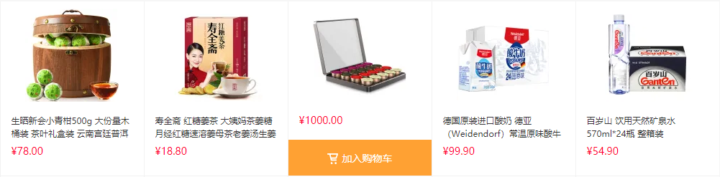

  - 固定定位
概念：
当对象的定位方式是固定定位时，以浏览器为基准，表示与浏览器边框之间的距离。

注意:
固定定位会脱离文本流

运用场景:
在线客服、固定底部菜单、固定头部……
  - 层次 z-index
作用： 检索或设置对象的层叠顺序。

语法： z-index :auto| number

示例：

.box{position:absolute;z-index:999;}

与 position搭配使用，只有当DIV定位方式设置成relative、absolute、fixed时，该属性才起作用，层次值高的会遮住层次值低的对象。
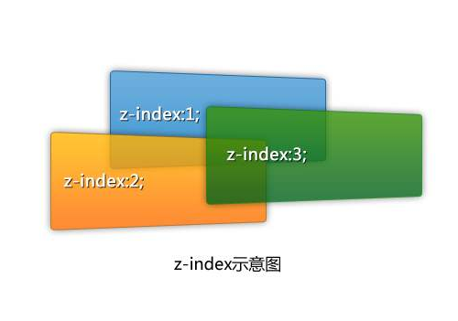
  - 定位技巧：子绝父相（掌握）
子元素绝对定位，父元素相对定位，效果：子元素以父元素边缘为基准进行位置定位
- 定位的实战应用（掌握）
      - 小广告


      - 搜索框定位

      - 弹出模态框
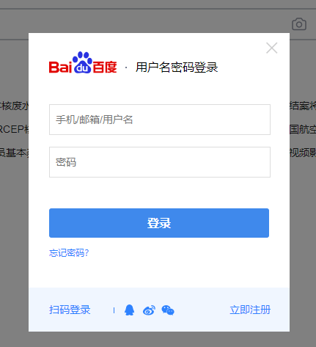
- 课堂总结
  - 重点
      - 选择器进阶
      - 选择器优先级
      - 三种定位
      - 定位实战应用
  - 难点
      - 子绝父相
  - 如何掌握？
      - 先理解语法作用及规则，先进行简单的使用，后期学会综合使用
      - 有针对性的进行代码的书写
  - 排错技巧
      - 选择器是否书写正确，是否直接选择目标元素
      - 样式表是否有问题(如结构、单词等)
      - 学会使用控制台找问题
- 课后作业
      - 简答题：写出今天所学的所有CSS属性和选择器（考点：选择器进阶、定位属性）
如：定位属性 position
（难度系数：☆）

      - 简答题：请详细说明CSS的优先级，注意：先说明CSS选择器优先级，再说明同级处理，再说明权值计算细节（考点：CSS优先级、权值计算）
（难度系数：☆☆）

      - 编程题：编写代码完成以下效果（考点：定位、子绝父相）
（难度系数：☆☆☆）
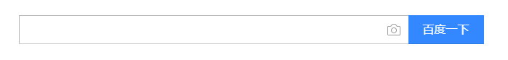
      - 编程题：编写代码完成以下效果（考点：定位、子绝父相）
（难度系数：☆☆☆☆）
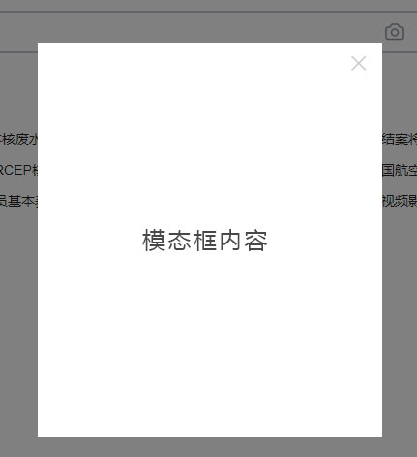
注意：不要求做页面细节，只要完成弹出模态框即可

      - 编程题：编写代码完成以下效果（考点：浮动、定位、背景、盒子模型）（选做）
（难度系数：☆☆☆☆）
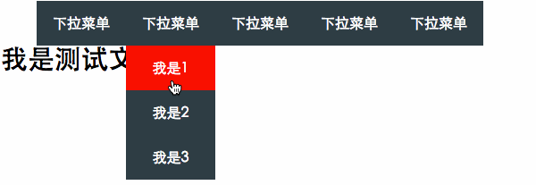

      - 编程题：编写代码完成以下效果（考点：定位、子绝父相）（选做）
（难度系数：☆☆☆☆☆）

- 面试题
      - 请说说CSS的优先级与权值计算

